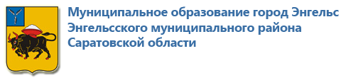

ОТКРЫТЫЙ БЮДЖЕТ ДЛЯ ГРАЖДАН

ИНФОРМАЦИОННЫЙ ОТЧЕТ

к отчету об исполнении бюджета муниципального образования город Энгельс Энгельсского муниципального района Саратовской области
за 2021 год

Комитет финансов администрации Энгельсского муниципального района
2022 год

Уважаемые жители города Энгельса!

Вашему вниманию представляется информация по отчету об исполнении бюджета муниципального образования город Энгельс за 2021 год в доступной и понятной форме.
Бюджет муниципального образования город Энгельс на 2021 год был утвержден Решением Энгельсского городского Совета депутатов от 23 декабря 2020 года №212/43-02.
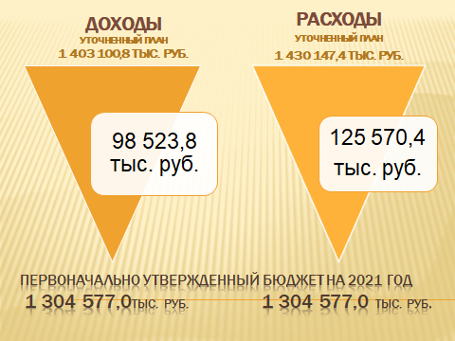

Первоначальный бюджет муниципального образования город Энгельс на 2021 год носил сбалансированный характер. Доходная и расходная части были утверждены в сумме 1 304 577,0 тыс. рублей. В течение финансового года в бюджет вносились изменения. Уточненные плановые назначения по доходам составили 1 403 100,8 тыс. рублей. В целом, план бюджета по доходам в 2021 году был увеличен на 98 523,8 тыс. рублей или на 7,6% по отношению к первоначально утвержденному кассовому плану. По расходной части план был увеличен на 125 570,4 тыс. рублей или на 9,6 % и составил 1 403 147,4 тыс. рублей. Плановые показатели дефицита бюджета на конец 2021 года составили 27 046,6 тыс. рублей.
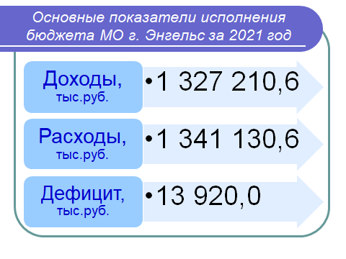

ДОХОДЫ БЮДЖЕТА ЗА 2021 ГОД

Доходная часть бюджета муниципального образования город Энгельс на 1 января 2022 года исполнена в сумме 1 327 210,6 тыс. рублей. Годовой уточненный план исполнен на 94,6%.

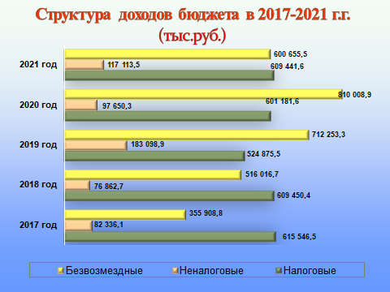

Доходы бюджета по сравнению с исполнением за 2020 год снизились на 181 630,2 тыс. рублей или на 12,0%.

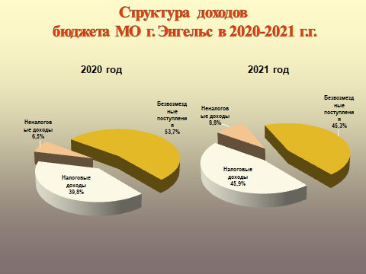

Так, доля по безвозмездным поступлениям снизилась с 53,7% до 45,3%. Доля неналоговых доходов бюджета в 2021 году по сравнению с 2020 годом увеличилась с 6,5% до 8,8%. Доля налоговых доходов бюджета в 2021 году по сравнению с 2020 годом увеличилась с 39,8% до 45,9%.

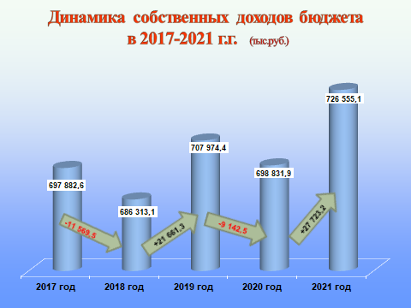

По налоговым и неналоговым доходам бюджет муниципального образования город Энгельс за отчетный период исполнен в сумме 726 555,1 тыс. рублей, что составляет 97,2% годового уточненного плана и 109,7% начального плана. По сравнению с 2020 годом налоговые и неналоговые доходы увеличились на 27 723,2 тыс. рублей или на 4,0%.

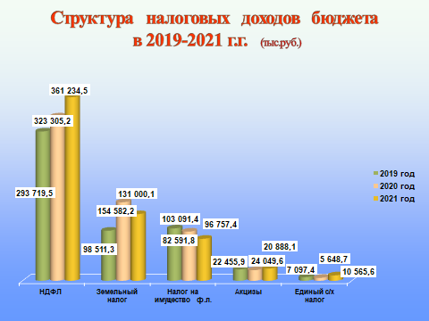

По налоговым доходам бюджет исполнен в сумме 609 441,6 тыс. рублей, что составляет 97,5% от уточненного годового плана и 106,4% начального плана.
По сравнению с 2020 годом общий объем налоговых доходов в 2021 году вырос на 8 260,0 тыс. рублей или на 1,4%.

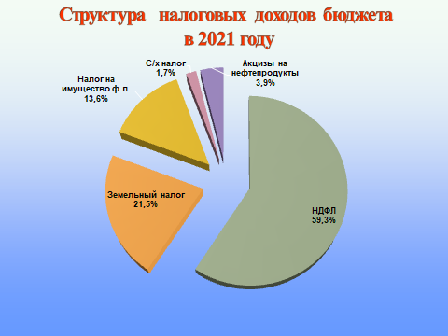
Основными бюджетообразующими налогами бюджета муниципального образования город Энгельс являются налог на доходы физических лиц и земельный налог. В структуре налоговых поступлений в 2021 году основную долю занимает налог на доходы физических лиц 59,3%.
Поступления по налогу на доходы физических лиц составили 361 234,5 тыс. рублей. Годовой план выполнен на 96,6%.

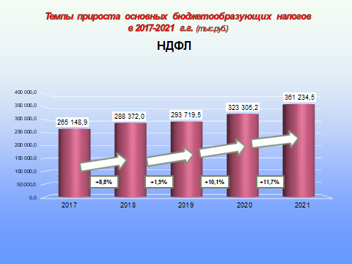

По сравнению с 2020 годом поступления увеличились на 37 929,3 тыс. рублей или на 11,7%. Увеличение показателя связано с увеличением контингента.

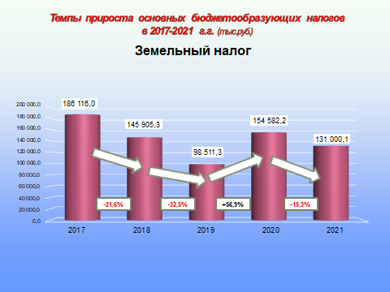
Поступления по земельному налогу в 2021 году составили 131 000,1 тыс. рублей. Годовой уточненный план выполнен на 98,3%. Поступления по земельному налогу за отчетный год по сравнению с 2020 годом уменьшились на 23 582,1 тыс. рублей или на 15,3% в основном за счет уменьшения поступлений земельного налога от юридических лиц.
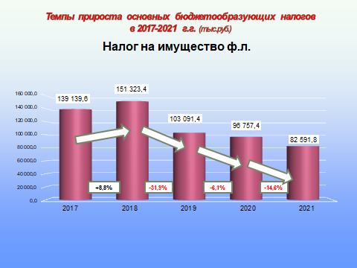

Поступления по налогу на имущество физических лиц составили за 2021 год 82 591,8 тыс. рублей. Годовой уточненный план выполнен на 99,3%. По сравнению с 2020 годом за отчетный год поступления сократились на 14 165,6 тыс. рублей или на 14,6%. Поступления уменьшились за счет возврата излишне уплаченного налога, в связи с пересчетом инвентаризационной и кадастровой стоимости имущества физических лиц (изменения налогового законодательства в части применения налогового вычета согласно статье 403 НК РФ).

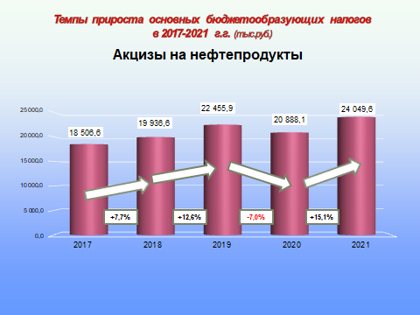
В бюджет муниципального образования город Энгельс поступают доходы от уплаты акцизов на нефтепродукты. Данный вид доходов формирует муниципальный дорожный фонд и подлежит зачислению в бюджет муниципального образования город Энгельс по дифференцированному нормативу отчислений, установленному региональным законодательством, исходя из протяженности автомобильных дорог местного значения, находящихся в собственности муниципального образования.
Поступления по доходам от уплаты акцизов на нефтепродукты за 2021 год составили 24 049,6 тыс. рублей. Выполнение уточненного плана по данному показателю составило 101,4%. По сравнению с 2020 годом поступления увеличились на 3 161,5 тыс. рублей или на 15,1% за счет увеличения общего объема областного дорожного фонда.

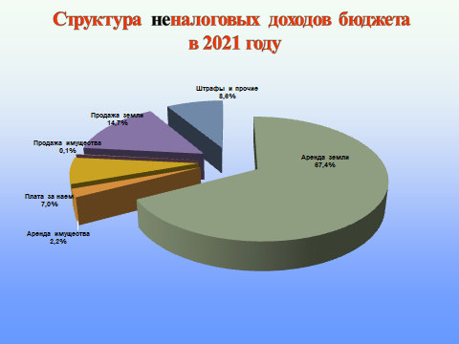

По неналоговым доходам бюджет за отчетный год исполнен в сумме 117 113,5 тыс. рублей. Уточненный план выполнен на 95,8%. По сравнению с показателями за предыдущий год неналоговые доходы увеличились на 19 463,2 тыс. рублей или на 19,9%. Увеличение в основном связано с поступлениями в бюджет средств от продажи права на заключение договоров аренды за земли, находящиеся в собственности городских поселений на сумму 21 050,9 тыс. рублей, платы за нестационарные торговые объекты в сумме 3 344,6 тыс. рублей и доходы от перечисления части прибыли на сумму 1 470,6 тыс. рублей. В отчетном периоде прошлого года аналогичных поступлений не было.

Безвозмездные поступления в структуре доходов на 1 января 2022 года составили 45,3%, в сумме 600 655,5 тыс. рублей. В бюджет поступили:
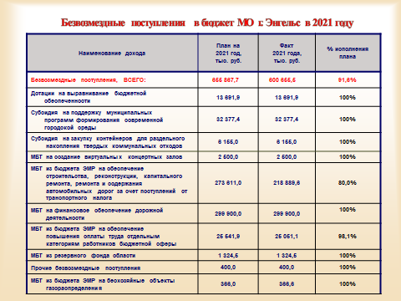

Плановые назначения по безвозмездным поступлениям за 2021 год исполнены на 91,6%. Общий объем безвозмездных поступлений в 2021 году по сравнению с 2020 годом уменьшился на 209 353,4 тыс. руб. или на 25,8%, в основном за счет уменьшения поступлений из областного бюджета.

РАСХОДЫ БЮДЖЕТА ЗА 2021 ГОД

Расходная часть бюджета муниципального образования город Энгельс за 2021 год исполнена в сумме 1 341 130,6 тыс. рублей, что составляет 93,8% к уточненному годовому плану. По сравнению с 2020 годом объем произведенных расходов уменьшился на 142 213,8 тыс. рублей или на 9,6% за счет снижения поступлений из федерального и областного бюджетов.
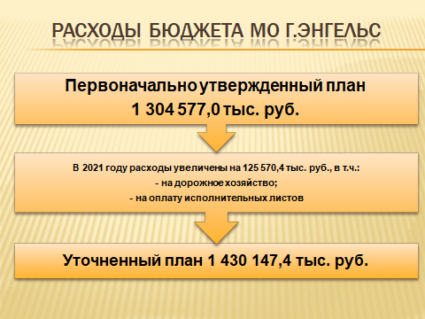
Первоначально расходы бюджета были утверждены в сумме 1 304 577,0 тыс. рублей. В течение года расходная часть была увеличена на 9,6% по отношению к первоначальному плану или на 125 570,4 тыс. рублей.
Наиболее значительное уменьшение расходов бюджета пришлось на раздел «Национальная экономика». По сравнению с 2020 годом уменьшение составило 99 378,5 тыс. рублей или на 10,5%, в основном связано с уменьшением поступлений из областного дорожного фонда в виде межбюджетных трансфертов на финансовое обеспечение дорожной деятельности в отношении автомобильных дорог общего пользования местного значения Саратовской агломерации по национальному проекту «Безопасные и качественные дороги» в рамках ведомственной целевой программы «Комплексное развитие транспортной инфраструктуры Саратовской агломерации на территории муниципального образования город Энгельс Энгельсского муниципального района».

В 2021 году на территории муниципального образования город Энгельс осуществлялась реализация четырех национальных проектов:
    - «Безопасные и качественные автомобильные дороги»;
    - «Жилье и городская среда»;
    - «Экология»;
    - «Культура».
Национальный проект «Безопасные и качественные автомобильные дороги» включает в себя реализацию федерального проекта «Дорожная сеть» в рамках которого осуществлялись мероприятия по ведомственной целевой программе «Комплексное развитие транспортной инфраструктуры Саратовской агломерации на территории муниципального образования город Энгельс Энгельсского муниципального района Саратовской области» с объемом финансирования в сумме 300 000,0 тыс. рублей (за счет средств областного бюджета в сумме 299 900,0 тыс. рублей, за счет средств местного бюджета в сумме 100,0 тыс. рублей), в том числе:
- Строительство объездной дороги на участке от кольцевой развязки ул. Нестерова и ул. Колотилова до автодороги «Самара-Пугачев-Энгельс-Волгоград» – 117 572,3 тыс. рублей;
- Ремонт автомобильных дорог общего пользования – 175 682,3 тыс. рублей;
- Выполнение работ по установке оборудования для безопасности дорожного движения – 6 745,4 тыс. рублей.
Национальный проект «Жилье и городская среда» включает в себя реализацию федерального проекта «Формирование комфортной городской среды».
В федеральном проекте «Формирование комфортной городской среды» осуществлялись мероприятия по муниципальной программе «Формирование современной городской среды на территории муниципального образования город Энгельс Энгельсского муниципального района Саратовской области» с объемом финансирования в сумме 43 155,6 тыс. рублей (за счет средств федерального бюджета в сумме 31 729,9 тыс. рублей, областного бюджета в сумме 647,5 тыс. рублей, за счет средств местного бюджета в сумме 10 778,2 тыс. рублей), в том числе:
- благоустройство дворовых территорий – 9 498,7 тыс. рублей;
- мероприятия по благоустройству общественных территорий – 30 392,1 тыс. рублей;
- создание энергоэффективного городского освещения, комплексных систем обеспечения и онлайн мониторинга общественной безопасности – 2 487,5 тыс. рублей;
- проектно-изыскательские работы и осуществление сопутствующих контрольных мероприятий – 153,2 тыс. рублей;
- завершение расчетов за выполненные работы в целях выполнения задач федерального проекта – 624,1 тыс. рублей.
Национальный проект «Экология» включает в себя реализацию федерального проекта «Комплексная система обращения с твердыми коммунальными отходами» в рамках которого осуществлялись мероприятия по ведомственной целевой программе «Дорожная деятельность, благоустройство и оказание ритуальных услуг на территории муниципального образования город Энгельс Энгельсского муниципального района Саратовской области» с объемом финансирования в сумме 6 155,0 тыс. рублей (за счет средств федерального бюджета в сумме 6 031,9 тыс. рублей, областного бюджета в сумме 123,1 тыс. рублей) на закупку контейнеров для раздельного накопления коммунальных отходов.
Национальный проект «Культура» включает в себя реализацию федерального проекта «Цифровая культура».
В федеральном проекте «Цифровая культура» осуществлялись мероприятия по ведомственной целевой программе «Развитие культуры на территории муниципального образования город Энгельс Энгельсского муниципального района Саратовской области» с объемом финансирования за счет средств федерального бюджета в сумме 2 500,0 тыс. рублей на создание виртуального концертного зала в МБУ «Дом культуры «Покровский».
Исполнение национальных проектов на территории муниципального образования город Энгельс составило 100% от утвержденных бюджетных назначений.

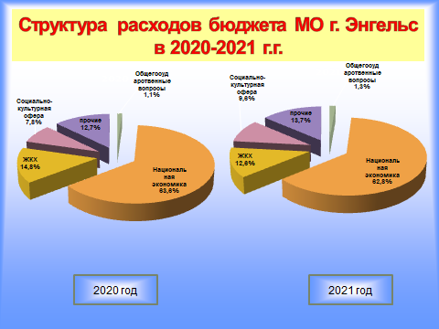

Наибольший удельный вес в расходах бюджета 2021 года занимают расходы по разделу «Национальная экономика», где одними из основных являются расходы на «Дорожное хозяйство» - это 784 396,9 тыс. рублей.
На финансирование мероприятий в области ЖКХ в 2021 году было направлено 168 962,7 тыс. рублей.

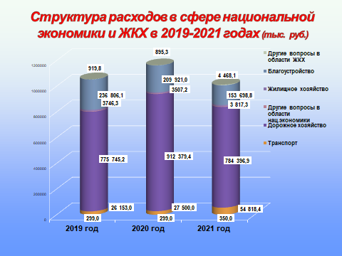
В целом, анализируя исполнение расходной части бюджета, следует отметить, что наибольший удельный вес в расходах бюджета занимают расходы по разделам жилищно-коммунального и дорожного хозяйства. Общая сумма расходов по данным разделам составляет 953 359,6 тыс. рублей или 71,1% от общего объема расходов бюджета. По сравнению с аналогичным периодом 2020 года расходы уменьшились на 178 892,2 тыс. рублей или на 15,8%. Снижение расходов связано с меньшим поступлением средств из федерального и областного бюджетов на реализацию национальных проектов «Безопасные и качественные дороги» и «Жилье и городская среда».

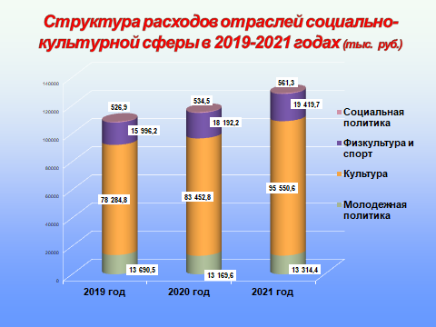
Расходы на финансирование социальной сферы в 2021 году увеличились по сравнению с 2020 годом на 13 496,9 тыс. рублей или на 11,7% и составили 128 846,0 тыс. рублей.
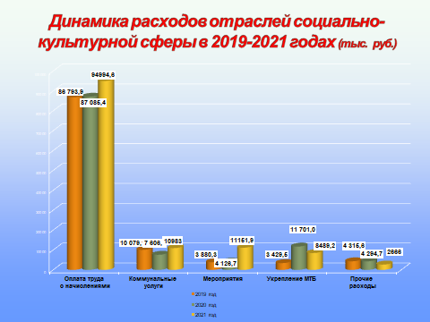
В расходах на социально-культурную сферу одними из основных являются расходы на оплату труда с начислениями и расходы на оплату коммунальных услуг. На эти цели направлено 105 977,6 тыс. рублей или 82,3% от общей суммы расходов, выделенных на финансирование социальной сферы. Из них: на оплату труда с начислениями – 94 994,6 тыс. рублей; ТЭР – 10 983,0 тыс. рублей.
В учреждениях социальной сферы на укрепление и развитие материально-технической базы в 2021 году было направлено 8 489,2 тыс. рублей.

На территории муниципального образования город Энгельс в 2021 году был реализован ряд программ: 5 муниципальных и 12 ведомственных целевых программ. Доля программных расходов в общей сумме расходов бюджета в 2021 году составила 99,1%.

Результаты исполнения муниципальных и ведомственных программ
в 2021 году

(тыс.руб.)
Наименование программы | Результаты исполнения в 2021 году | План годовой | Факт на 31.12.2021 г. | % выполнения года
Муниципальная программа "Совершенствование системы оплаты труда работников отдельных муниципальных учреждений муниципального образования город Энгельс Энгельсского муниципального района Саратовской области на 2020-2023 годы" | Достижение по итогам календарного года следующих значений целевых показателей результативности Программы: количество работников муниципальных организаций, заработная плата которых за полную отработку за месяц нормы рабочего времени и выполнение нормы труда (трудовых обязанностей) ниже минимального размера оплаты труда, – 0 человек, Доведение средней заработной платы работников организаций культуры муниципального образования город Энгельс до целевых ориентиров, установленных в «дорожной карте» (средней заработной платы в Саратовской области); | 27 464,4 | 26 936,6 | 98,1%
Муниципальная программа "Молодежь муниципального образования город Энгельс Энгельсского муниципального района Саратовской области на 2016-2024 годы" (37 0 00 00000) | В рамках выполнения муниципальных работ для населения в области молодежной политики в 2021 году было проведено 412 мероприятий с охватом 17 462 человек. Также в структуру МБУ «Клуб «Энгельсская молодежь» входит 6 подростково-молодежных клубов по месту жительства и 3 секции на базе СОШ. На постоянной основе в подростково-молодежных клубах занимаются около 500 человек, ежемесячно привлекаются к мероприятиям более 1 500 человек. | 12 471,2 | 12 471,2 | 100,0%
Муниципальная программа "Обеспечение первичных мер пожарной безопасности на территории муниципального образования город Энгельс Энгельсского муниципального района Саратовской области" на 2019-2024 годы (42 0 00 00000) | Изготовлено памяток на противопожарную тематику и по вопросам безопасности людей на водных объектах - 5000 шт., приобретено 2 громкоговорителя, приобретено 4 ранцевых огнетушителя, изготовлено 40 знаков безопасности людей на водных объектах, установлено 6 пожарных гидрантов, проведена установка и ремонт автоматической пожарной сигнализации, системы оповещения и управления эвакуацией - 3 установки, произведен ремонт электропроводки - 1 ремонт, оборудовано минерализованных полос протяженностью 12,8 км, проведено техническое обслуживание пожарной сигнализации в 6 учреждениях культуры, проведено испытание внутреннего противопожарного водоснабжения в 1 учреждении культуры, проведена огнезащитная обработка деревянных конструкций в 2 учреждениях культуры, проведена перезарядка на 4 объектах культуры, проведен замер сопротивления изоляции электропроводки на 1 объект культуры, приобретены первичные средства пожаротушения в 5 учреждениях. | 1 990,8 | 1 990,8 | 100,0%
Муниципальная программа "Формирование современной городской среды на территории муниципального образования город Энгельс Энгельсского муниципального района Саратовской области на 2018-2024 годы"(47 0 00 00000) | Погашена кредиторская задолженность. В рамках реализации регионального проекта (программы) в целях выполнения задач федерального проекта «Формирование комфортной городской среды» - выполнены работы по благоустройству дворовых территорий, расположенных по адресу: Саратовская область, Энгельсский район, г. Энгельс, пр-кт Строителей, д.17 и г. Энгельс, ул. Тельмана, д.35, а так же работы по благоустройству следующих общественных территорий: г. Энгельс, сквер у памятника «Герою, отвоевавшему для нас право жить»; р.п. Приволжский, сквер ДК «Покровский»; г. Энгельс, сквер у памятника «Верным сынам отечества»; г. Энгельс, Военно-исторический парк вооружения и военной техники «Патриот»; г. Энгельс, сквер им. Льва Кассиля; г. Энгельс, набережная им. генерал-лейтенанта Рудченко М.М.; г.Энгельс, Городской пляж; г. Энгельс, сквер ДК «Мелиоратор». Выполнены работы по созданию энергоэффективного городского освещения, комплексных систем обеспечения и онлайн мониторинга общественной безопасности по следующим общественным территориям: г. Энгельс, сквер у памятника «Герою, отвоевавшему для нас право жить»; р.п. Приволжский, сквер ДК «Покровский»; г. Энгельс, сквер у памятника «Верным сынам отечества»; г. Энгельс, сквер им. Фридриха Энгельса; г.Энгельс, Городской пляж; г. Энгельс сквер им. В.М. Павлова. Завершены расчеты за выполненные работы в целях выполнения задач федерального проекта. Заключены и оплачены в полном объёме контракты на проектно- изыскательские работы, осуществление сопутствующих контрольных мероприятий. | 43 483,0 | 43 483,0 | 100,0%
Муниципальная программа "Профилактика правонарушений на территории муниципального образования город Энгельс Энгельсского муниципального района Саратовской области" на 2019-2023 годы (65 0 00 00000) | Увеличено количество народных дружинников до 110 человек (план 60); снижен уровень количества преступлений, совершенных в общественных местах, по отношению к общему количеству преступлений до 37,4 % (план до 39,0 %); увеличено количество видеокамер с выводом информации в дежурную часть МУ МВД Российской Федерации «Энгельсское» Саратовской области в местах с массовым пребыванием людей до 79 единиц (план 79). Выполнены мероприятия по восстановлению, содержанию, техническому обслуживанию, текущему ремонту системы видеонаблюдения аппаратно-программного комплекса «Безопасный город». (Исполнитель муниципальное казенное предприятие "Энгельсгорсвет"). | 2 535,7 | 2 535,7 | 100,0%
Ведомственная целевая программа "Развитие физической культуры и спорта на территории муниципального образования город Энгельс Энгельсского муниципального района Саратовской области" на 2017 - 2024 годы (35 0 00 00000) | На балансе МБУ "Спортивно-технический центр" находятся 23 спортивных дворовых площадки, на которых регулярно ведется работа по благоустройству территории и ремонту спортивного оборудования, в зимний период осуществляется заливка ледового покрытия. За истекший период 2021 года обеспечено участие 179 энгельсских спортсменов 22 соревнованиях различного уровня. | 19 414,8 | 19 414,8 | 100,0%
Ведомственная целевая программа "Развитие культуры на территории муниципального образования город Энгельс Энгельсского муниципального района Саратовской области" на 2020-2024 годы (36 0 00 00000) | За 2021 года заработная плата работников учреждений культуры, согласно показателям установленным Указом Президента РФ от 7 мая 2012 года № 597 «О мероприятиях по реализации государственной социальной политики», составила 30,8 тыс. рублей.  МБУ «ДК «Ударник» - ремонт кровли - 318,0 тыс. рублей;  МБУ "ДК "Искра" - ремонт сан. узла - 502,0 тыс. рублей; ремонт дверных проемов - 325,0 тыс. рублей; ремонт потолков, полов и стен в фойе- 880,5 тыс. рублей; ремонт актового зала - 503,8 тыс. рублей; ремонт системы отопления ул. Воронежская 56- 498,0 тыс. рублей.  МБУ "ДК "Восход" - установка окон -100,0 тыс. рублей.  МБУ "ДК "Покровский" - ремонт раздевалки - 100,0 тыс. рублей.  Укрепление материально-технической базы (приобретение основных средств) осуществлено на сумму 3 928,0 тыс. руб., в т.ч. МБУ "ДК "Покровский" - экран для виртуального кинозала 2 500,0 тыс. рублей.  Целевые показатели программы выполнены в полном объеме. | 68 117,8 | 68 117,8 | 100,0%
Ведомственная целевая программа "Комплексное развитие транспортной инфраструктуры Саратовской агломерации на территории муниципального образования город Энгельс Энгельсского муниципального района Саратовской области на 2017-2024 годы"(46 0 00 00000) | Выполнены проектно-изыскательские работы по проведению строительства и реконструкции автомобильных дорог. Погашена кредиторская задолженность прошлых лет за выполненные проектно-изыскательские работы. Приведены в нормативное состояние автомобильные дороги общего пользования на следующих участках: г. Энгельс, ул. Амурская (на участке от ул. Краснознаменной до 3-го Мирного проезда); г. Энгельс, ул. Персидского (на участке от ул. Пушкина до ул. Красноармейской); г. Энгельс, пер. Волгоградский (на участке от ул. Тельмана до пер. Зеленый); г. Энгельс, мкр. Энгельс-1 (на участке от дома № 54 до дома № 60). В рамках реализации национального проекта «Безопасные и качественные автомобильные дороги» (региональный проект в целях выполнения задач федерального проекта «Дорожная сеть») выполнение работ по ремонту автомобильных дорог общего пользования на следующих участках: г. Энгельс, ул. Марины Расковой (на участке от пр-кта Химиков до дома № 22); г. Энгельс, ул. Коммунистическая (на участке от пл. Свободы до ул. Максима Горького); г. Энгельс, ул. Лесокомбинатская (на участке от туристической базы "Веселый Роджер" до дома № 30); г. Энгельс, Волжский проспект (на участке от ул. Маяковского до поворота на п. Плодосовхоз); г. Энгельс, ул. Петровская (на участке от ул. Максима Горького до ул. Маяковского); г. Энгельс, ул. Студенческая (на участке от 1-го Геологического проезда до дома №205 корпус 10); г. Энгельс, ул. Тургенева (на участке от ул. Лесозаводской до дома №42/5); г. Энгельс, ул. Студенческая (на участке от дома №155 до дома №177) протяженностью 8,8 км. Выполнены работы по строительству объездной автомобильной дороги (на участке от кольцевой развязки ул. Нестерова и ул. Колотилова до автодороги «Самара-Пугачев-Энгельс-Волгоград») 3 этап протяженностью 1,9 км. Выполнены работы по установке Г-образных опор со светофорами Т7 на 15 пешеходных переходах города Энгельса, а также выполнены работы по установке светофорного объекта по адресу г. Энгельс, ул. Гагарина — ул. Енисейская; выполнены работы по установке пешеходного барьерного ограждения по проспекту Строителей города Энгельса, протяженностью 348 п.м. Осуществлены сопутствующие, контрольные и иные мероприятия. Погашена кредиторская задолженность прошлых лет на осуществление сопутствующих, контрольных и иных мероприятий. | 323 709,3 | 318 379,7 | 98,4%
Ведомственная целевая программа "Уличное освещение на территории муниципального образования город Энгельс Энгельсского муниципального района Саратовской области в 2016-2023 годах" (52 0 00 00000) | Возмещены муниципальному казенному предприятию "Энгельсгорсвет", учредителем которых является муниципальное образования город Энгельс Энгельсского муниципального района Саратовской области, затрат на оказание услуг (выполнение работ), связанных с содержанием (техническим обслуживанием), текущим и капитальным ремонтом оборудования и сетей уличного освещения территории муниципального образования город Энгельс. Возмещены муниципальному казенному предприятию "Энгельсгорсвет", учредителем которых является муниципальное образования город Энгельс Энгельсского муниципального района Саратовской области, затрат по оплате электроэнергии, потребляемой сетями уличного освещения территории муниципального образования город Энгельс, оплате проведения энергоэффективных мероприятий в рамках энергосервисных договоров (контрактов). Погашена кредиторская задолженность прошлых лет. | 78 294,9 | 77 025,8 | 98,4%
Ведомственная целевая программа "Эффективное управление и распоряжение муниципальным имуществом муниципального образования город Энгельс Энгельсского муниципального района Саратовской области на 2018-2023 годы"(59 0 00 00000) | Провели 10 оценок рыночной стоимости объектов имущества для совершения сделок; изготовили 68 технических документа на объекты недвижимости для вовлечения в хозяйственный оборот. Ежемесячная оплата взносов на капитальный ремонт общего имущества в многоквартирных домах площадью 4 644,1 кв.м, выделенных на специальном счете произведена полностью | 1 363,4 | 1 331,4 | 97,7%
Ведомственная целевая программа "Развитие земельных отношений на территории муниципального образования город Энгельс Энгельсского муниципального района Саратовской области" (68 0 00 00000) | В рамках программы работы по формированию и постановке на кадастровый учет земельных участков для многодетных граждан, имеющих право на бесплатное предоставление земельных участков не проводились. Проведена оценка рыночной стоимости (стоимости арендной платы) 44 земельных участков. Сформировано для размещения объектов социально-культурного, спортивного, рекреационного, коммунально-бытового назначения, реализации масштабных инвестиционных проектов - 7 земельных участков Сформировано под многоквартирными домами, признанными аварийными и подлежащими сносу - 15 земельных участков. Работы по формированию земельных участков под объектами недвижимости - не проводились .Описано границ населенных пунктов - 0, границ территориальных зон - 133. Сформировано 29 земельных участков для их продажи, продажи права аренды земельных участков на торгах. | 1 062,6 | 1 044,0 | 98,2%
Ведомственная целевая программа "Управление муниципальными финансами муниципального образования город Энгельс Энгельсского муниципального района Саратовской области на 2018 - 2023 годы"(69 0 00 00000) | Достигнутые за 12 месяцев 2021 года значения показателей ожидаемых результатов реализации программы не превышают плановые параметры. Целевые показатели программы выполнены в полном объеме. | 193 814,9 | 193 679,8 | 99,9%
Ведомственная целевая программа "Социальная поддержка отдельных категорий граждан на территории муниципального образования город Энгельс Энгельсского муниципального района Саратовской области" в 2018-2024 годах (70 0 00 00000) | Исполнение программы составляет 100%. Получателями выплат являются 6 человек. В октябре, декабре 2021 года проводилась индексация выплат. | 561,3 | 561,3 | 100,0%
Ведомственная целевая программа "Дорожная деятельность, благоустройство и оказание ритуальных услуг на территории муниципального образования город Энгельс Энгельсского муниципального района Саратовской области на 2018 - 2023 годы" (71 0 00 00000) | Возмещены затраты на оказание услуг (выполнение работ), связанных с обеспечением безопасности дорожного движения на территории муниципального образования город Энгельс, в части содержания технических средств организации дорожного движения и по оплате электроэнергии, необходимой для обеспечения работоспособности технических средств организации дорожного движения. Погашена кредиторская задолженность прошлых лет по эксплуатации технических средств организации дорожного движения. Обеспечена деятельность муниципального казенного учреждения "Городское хозяйство". Выполнен комплекс работ по содержанию автомобильных дорог общего пользования, расположенных в границах муниципального образования город Энгельс. Проведена уборка и поддержание в надлежащем санитарном состоянии территории муниципального образования города Энгельс для недопущения распространения новой коронавирусной инфекции. Погашена кредиторская задолженность прошлых лет по содержанию автомобильных дорог общего пользования. Погашена кредиторская задолженность прошлых лет за выполненные работы по озеленению и прочим мероприятиям по благоустройству общественных территорий. Выполнен комплекс работ по благоустройству и озеленению территорий муниципального образования город Энгельс. Возмещены недополученные доходы в связи с предоставлением услуг ритуального характера в соответствии с гарантированным перечнем по погребению (180 ед.). Выполнены работы по содержанию мест захоронений и благоустройству территорий семи кладбищ. Погашена кредиторская задолженность прошлых лет за выполненные работы по содержанию мест захоронений и благоустройству территорий кладбищ. Выполнены работы по ремонту автомобильных дорог и тротуаров на 40 участках. Установлено оборудование для безопасности дорожного движения на территории муниципального образования город Энгельс (3200пм - ограничивающего пешеходного ограждения; устройство искусственных неровностей в количестве 8 штук на 6 местах). Выполнен комплекс работ по лесоустройству, разработке лесохозяйственного регламента, охране, защите и воспроизводству городских лесов, расположенных в границах населенных пунктов муниципального образования город Энгельс. Выполнены работы по ремонту асфальтобетонного покрытия и благоустройству дворовых территорий многоквартирных домов и проездов к ним по след. адресам: г. Энгельс, просп. Строителей, дома № 19,23,25,27; просп. Фридриха Энгельса, дом № 11; г. Энгельс, ул. Краснодарская, дома № 12, 14,16; г. Энгельс, ул. Ленинградская, дом 30А, г. Энгельс, ул. Ломоносова, дома № 6,8; г. Энгельс ул. Студенческая дома № 184Д-184А. Погашена кредиторская задолженность прошлых лет за выполнение работ по ремонту асфальтобетонного покрытия и благоустройству дворовых территорий многоквартирных домов и проездов к ним. Погашена кредиторская задолженность прошлых лет по ремонту автомобильных дорог общего пользования. Проведены мероприятия по обращениям с животными без владельцев (отловлено 146 животных). Закуплено 492 контейнера для раздельного накопления твердых коммунальных отходов. | 575 357,0 | 498 039,5 | 86,6%
Ведомственная целевая программа "Обеспечение населения доступными и качественными услугами городского наземного электротранспорта в муниципальном образовании город Энгельс Энгельсского муниципального района Саратовской области в 2018-2023 годах" (72 0 00 00000) | Возмещены недополученные доходы в связи с применением регулируемых тарифов на пассажирские перевозки, осуществляемые городским наземным электрическим транспортом. Возмещены затраты на оказание услуг (выполнение работ), связанных с восстановлением контактной сети. Обеспечены финансовые затраты для обеспечения бесперебойного функционирования городского наземного электрического транспорта. | 54 818,4 | 54 818,4 | 100,0%
Ведомственная целевая программа "Содержание жилищного фонда на территории муниципального образования город Энгельс Энгельсского муниципального района Саратовской области в 2018-2023 годах" (73 0 00 00000) | Погашена кредиторская задолженность прошлых лет за капитальный ремонт жилищного фонда. Перечислены ежемесячные взносы на проведение капитального ремонта общего имущества многоквартирных домов, принадлежащего на праве общей долевой собственности муниципальному образованию город Энгельс. Выполнены работы по ремонту жилых помещений, находящихся в собственности муниципального образования город Энгельс. Погашена кредиторская задолженность прошлых лет за проведение экспертизы и оценки состояния жилых помещений, прочие услуги. Определено техническое состояние объектов жилищного фонда. (Перечислено средств менее планируемого к перечислению, согласно выставленных счетов Фондом капитального ремонта на оплату взносов на капитальный ремонт.) | 12 843,6 | 8 487,7 | 66,1%
Ведомственная целевая программа "Устройство детских игровых площадок на территории муниципального образования город Энгельс Энгельсского муниципального района Саратовской области в 2018-2023 годах" (83 0 00 00000) | Установлена детская площадка на территории муниципального образования город Энгельс Энгельсского муниципального района Саратовской области по адресу: пос. Прибрежный, ул.Мелиоративная,д.10. Установлена детская площадка на территории муниципального образования город Энгельс Энгельсского муниципального района Саратовской области по адресу: г.Энгельс , сквер у ДК "Мелиоратор". | 500,0 | 500,0 | 100,0%
ВСЕГО |  | 1 417 803,1 | 1 328 817,5 | 93,7%

Самые финансовоёмкие программы - это программы по дорожной деятельности и благоустройству – 860 402,2 тыс. рублей.
Итого программно-целевым методом освоено 1 328 817,5 тыс. рублей или 99,2% от общего объема бюджета. Исполнение годового плана составило 93,7%.
Из бюджета муниципального образования город Энгельс бюджету Энгельсского муниципального района в 2021 году были перечислены межбюджетные трансферты в сумме 184 630,6 тыс. рублей. Из них на осуществление переданных полномочий в соответствии с заключенными соглашениями по решению вопросов местного значения поселений – 12 630,6 тыс. рублей, МБТ общего характера – 172 000,0 тыс. рублей.

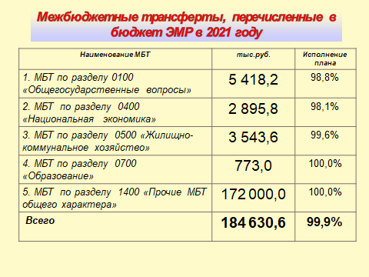

По результатам исполнения бюджета за 2021 год бюджет исполнен с дефицитом.
Дефицит бюджета составил 13 920,0 тыс. рублей. Дефицит образовался в результате изменения остатка денежных средств на едином счете бюджета.

Муниципальный долг

По данным муниципальной долговой книги по состоянию на 01.01.2022 года муниципальный долг составил 198 500,0 тыс. рублей. По сравнению с данными на 01.01.2021 года объем муниципального долга не изменился.
Изменилась структура муниципального долга. Муниципальный долг муниципального образования город Энгельс состоит из кредитов коммерческих банков – 118 500,0 тыс. руб. и бюджетных кредитов, предоставленных бюджетом Энгельсского муниципального района – 80 000,0 тыс. руб. Расходы по обслуживанию муниципального долга за 2021 год составили 9 049,3 тыс. рублей, или 0,7% от общего объема расходов бюджета. По сравнению с 2020 годом расходы по обслуживанию долга сократились на 5 521,7 тыс. рублей или на 62,1%. Причиной сокращения расходов на обслуживание муниципального долга является замещение кредитов коммерческих банков бюджетным кредитом.

Структура муниципального долга муниципального образования город Энгельс в 2021 году

Виды заимствований | Сумма, тыс. рублей | Уровень нагрузки на бюджет, %
Кредиты, полученные от кредитных организаций | 118 500,0
Кредиты, полученные от других бюджетов | 80 000,0
ИТОГО: | 198 500,0 | 27,3

Сопоставление планируемых (утвержденных) параметров долга, дефицита и расходов на обслуживание долга с ограничениями Бюджетного кодекса РФ

Показатели | Отчет об исполнении бюджета за 2021 год | Установлено Бюджетным кодексом РФ
Отношение дефицита к объему доходов местного бюджета без учета безвозмездных поступлений, % | 1,9 | 10
Отношение муниципального долга к объему доходов местного бюджета без учета безвозмездных поступлений, % | 27,3 | 100,0
Отношение расходов на обслуживание муниципального долга к объему расходов местного бюджета, за исключением объема расходов, осуществляемых за счет субвенций, предоставляемых из бюджетов бюджетной системы Российской Федерации ,% | 0,7 | 15,0

В соответствии со статьей 111 БК РФ объем расходов на обслуживание муниципального долга, по данным отчета об исполнении бюджета за отчетный финансовый год не превышает 15 процентов объема расходов бюджета, за исключением объема расходов, которые осуществляются за счет субвенций, предоставляемых из бюджетов бюджетной системы Российской Федерации.
В соответствии с п. 27 Решения ЭГСД от 23.12.2020 года № 212/43-02 «О бюджете муниципального образования город Энгельс Энгельсского муниципального района Саратовской области на 2021 год и на плановый период 2022 и 2023 годов» в течение года выдержан верхний предел муниципального долга.
Годовая отчетность по исполнению бюджета муниципального образования город Энгельс за 2021 год в установленные сроки была представлена в составе консолидированной отчетности Энгельсского муниципального района в Министерство финансов Саратовской области и принята.
В соответствии с Положением о порядке организации и проведения публичных слушаний в муниципальном образовании город Энгельс, проект годового отчета об исполнении бюджета муниципального образования город Энгельс за 2021 год был рассмотрен на публичных слушаниях 8 апреля 2022 года. По результатам публичных слушаний от зарегистрированных участников слушаний поступило предложение в целом одобрить проект решения «Об исполнении бюджета муниципального образования город Энгельс за 2021 год».
Энгельсским городским Советом депутатов отчет об исполнении бюджета муниципального образования город Энгельс за 2021 год рассмотрен и утвержден 27 апреля 2022 года.

ДОПОЛНИТЕЛЬНАЯ ИНФОРМАЦИЯ
N п/п | Наименование показателя | Ед. изм. | 2020 год | 2021 год
1. | Объем доходов местного бюджета в расчете на 1 жителя | тыс. руб. | 6,0 | 5,4
2. | Объем расходов местного бюджета в расчете на 1 жителя | тыс. руб. | 6,0 | 5,5
3. | Объем расходов местного бюджета на жилищно-коммунальное хозяйство в расчете на 1 жителя | тыс. руб. | 0,9 | 0,7
4. | Объем расходов местного бюджета на образование в расчете на 1 жителя | тыс. руб. | 0,06 | 0,06
5. | Объем расходов местного бюджета на культуру в расчете на 1 жителя | тыс. руб. | 0,4 | 0,4
6. | Объем расходов местного бюджета на социальную политику в расчете на 1 жителя | тыс. руб. | 0,002 | 0,003
7 | Объем расходов местного бюджета на физическую культуру и спорт в расчете на 1 жителя | тыс. руб. | 0,1 | 0,08
8. | Доля протяженности автомобильных дорог общего пользования местного значения, не отвечающих нормативным требованиям, в общей протяженности автомобильных дорог общего пользования местного значения | % | 75,0 | 70,1
9. | Среднемесячная номинальная начисленная заработная плата работников муниципальных учреждений культуры и искусства | рублей | 28 631,0 | 30 976,7
10. | Среднемесячная номинальная начисленная заработная плата работников муниципальных учреждений в сфере молодежной политики | рублей | 15 082,0 | 17 010,0
11. | Среднемесячная номинальная начисленная заработная плата работников муниципальных учреждений физической культуры и спорта | рублей | 14 624,0 | 16 920,0
12. | Доля населения, систематически занимающегося физической культурой и спортом | % | 84,5 | 40,5
13. | Доля населения, получившего жилые помещения и улучшившего жилищные условия в отчетном году, в общей численности населения, состоящего на учете в качестве нуждающегося в жилых помещениях | % | 2,5 | 2,5
14. | Расходы бюджета муниципального образования на содержание работников органов местного самоуправления в расчете на одного жителя муниципального образования | рублей | 0,02 | 0,02

ПОЛЕЗНАЯ ИНФОРМАЦИЯ
Органы муниципальной власти | Контактный телефон
Энгельсский муниципальный район
Глава Энгельсского муниципального района | 55-76-23
Заместитель главы администрации, руководитель аппарата | 55-76-32
Заместитель главы администрации по экономике и управлению имуществом | 56-69-27
Зам. главы администрации по строительству, ЖКХ, ТЭК, транспорту и связи | 55-76-12
Заместитель главы администрации по социальной сфере | 55-76-16
Заместитель главы администрации по развитию агропромышленного комплекса и взаимодействию с органами местного самоуправления | 55-98-61
Заместитель главы администрации по архитектуре и градостроительству | 55-76-02
Контрольно-счетная палата Энгельсского муниципального района | 55-76-11
Управление внутреннего финансового контроля | 56-67-47
Председатель комитета правового обеспечения | 56-69-01
Председатель комитета по земельным ресурсам | 56-89-30
Председатель комитета по управлению имуществом | 56-82-14
Председатель комитета финансов | 56-86-22
Председатель комитета ЖКХ, ТЭК, транспорту и связи | 56-50-73
Председатель комитета по образованию и молодежной политике | 54-44-93
Начальник управления культуры | 56-82-03
Начальник управления по физкультуре и спорту | 75-49-78
Начальник управления опеки и попечительства | 75-70-65
Начальник управления социальных субсидий | 75-80-26
Начальник управления обеспечения градостроительной деятельности | 55-76-27
Начальник управления развития потребительского рынка | 55-76-10
Начальник управления ГО и ЧС | 55-76-28
Начальник управления по взаимодействию с правоохранительными органами и противодействию коррупции | 75-89-93
Начальник управления по работе с населением и делопроизводству | 55-76-38
Начальник отдела по труду | 55-76-17
МО город Энгельс
Глава МО г. Энгельс | 56-89-83

Доступ к информационным ресурсам
Единый портал бюджетной системы РФ:
www.budget.gov.ru

Информация о государственных (муниципальных) закупках на сайте: www.zakupki.ru | Информация о работе администрации ЭМР на сайте: www.engels-city.ru
Информация об оказываемых муниципальных услугах муниципальными бюджетными (автономными) учреждениями на сайте: www.bus.gov.ru | Информация о работе Энгельсского городского Совета депутатов на сайте: www.engels.me

Контактная информация для граждан:
413100, Саратовская область, г. Энгельс, ул. Коммунистическая, д. 55
Факс (845-3) 56-88-60, E-mail: komfin-engels@mail.ru. komfin_gorod@mail.ru
График работы с 8-30 до 17-30.
Тел. 56-86-22

